“南昌县南昌县莲塘街道莲西路1088号彭安新区15栋-1第一层、15栋-2第一层两处店面十年租赁权”项目店面照片

标的1：南昌县莲塘街道莲西路1088号彭安新区15栋-1第一层店面十年租赁权  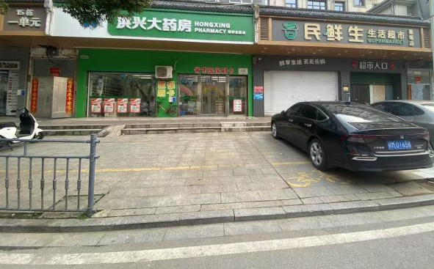 | 标的2：南昌县莲塘街道莲西路1088号彭安新区15栋-2第一层店面十年租赁权  